Орієнтовний комплексний план реалізації основних орієнтирів виховання учнів 5-6 класів на 2014 / 2015 н. р.
№ | Спеціально організовані позакласні виховні заходи  Форма / термін | Інтегровані виховні заходи в ході щоденних уроків  Форма / термін | Спеціально організовані позаурочні виховні заходи  Форма / термін | Робота з батьками та громадскістю  Форма / термін | Термін
1 | 2 | 3 | 4 | 5 | 6
 | Загальношкільні виховні заходи
вересень - Місячник: «Увага! Діти на дорозі»
 | Свято Першого дзвоника «Здрастуй, люба школо!»
вересень | 01.09 - День знань  Моно-проект «Знай свої права»  «право на освіту»  Форма: | Перший урок: «Україна - єдина країна»  Та моно-проект «Сьогодні іменини у міст єдиної країни» | Організація учнівського самоврядування: розподіл доручень, планування роботи  15.09 Міжнародний день демократії | Індивідуальна робота проводиться класним керівником постійно.  До соціального паспорту класу додаються нотатки класного керівника, в яких фіксується індивідуальна робота з окремими учнями, що потребують корекції, допомоги, підтримки…  Корекційна робота проводиться у співпраці з психологом, соціальним педагогом | 01-05.09
Акція «Збережи життя!» Девіз: «Знати, щоб себе уберегти та комусь допомогти!»
Організація дорожнього руху. Правила безпеки при переході вулиці.
 | 12.09  День фізичної культури і спорту  Форма: | 08.09  Міжнародний день письменності  Форма: | 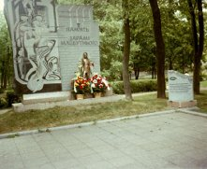  14.09  Міжнародний день пам’яті жертв фашизму  Форма: | 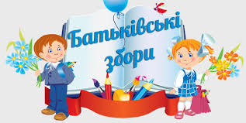  Батьківські збори на тему: __________________________ | 08-12.09
 | 16.01 Міжнародний день миру  21.09 День миру  Форма: |  | Година спілкування класного керівника з учнівським колективом  Щотижня  Тематика: | Індивідуальна робота з батьками | 15-19.09
 | 27.09 – Всесвітній день туризму  Форма: | 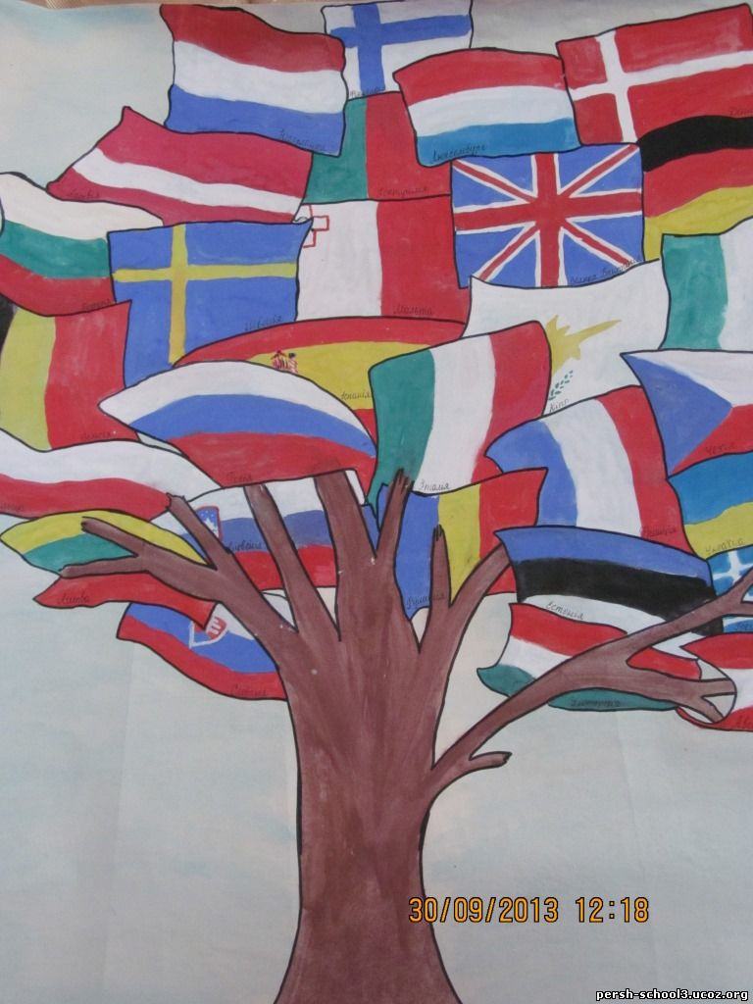  26.09  Європейський день мов  Форма: | 21.09 День партизанської слави Форма: | Засідання батьківського комітету | 22-26.09

жовтень
Загальношкільні виховні заходи
жовтень | 30.09 - Всеукраїнський день бібліотек  Форма: | 01.10 - до Міжнародного дня людей похилого віку та Дня ветерана оголошення  «тиждень вдячності»  Старість не може бути щастям» — кажуть у народі.  Старість може бути спокоєм чи бідою.  Спокоєм вона стає тоді, коли її поважають і підтримують.  Бідою її робить самотність, неуважність, байдужість.  В. Сухомлинський |  |  |  |  | 29-03.10
 | 05.10 Всесвітній день учителів День працівників освіти  Форма: | 01.10  Міжнародний день музики  Форма: | Традиційні родинні зустрічі  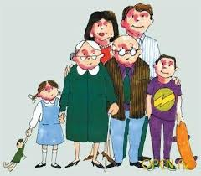  Свято «Осінь золота завітала до бабусі й дідуся!»
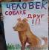
04.10 – Всесвітній день тварин
Форма:
 | Груповий моно проект-традиція: «РАДІЙ ЗА МЕНЕ, ЯК Я ЗА ТЕБЕ!» |  |  | Година спілкування класного керівника з учнівським колективом  Щотижня  Тематика: | Засідання батьківського комітету  Операція «Сім’я»: Складання актів обстеження житлово-побутових умов сімей категорійних дітей. |  | 06-10.10
 | Індивідуальна робота  «Якщо ви цінуєте себе - інші будуть цінувати вас». |  | Учнівське самоврядування в дії
 | 14.10 - День українського козацтва  Форма: |  | 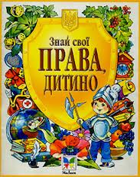  Моно-проект  «Знай свої права»  Права «піклуйтеся-про-мене»: право на освіту, на достатнє та здорове харчування, на медичну допомогу, на розваги. |  | Батьківська просвіта  ТЕМА: |  | 13-17.10
 | 22.10- Міжнародний день шкільних бібліотек  Форма: |  |  |  |  |  | 20-24.10
Акція «Збережи життя!» Девіз: «Знати, щоб себе уберегти та комусь допомогти!»
Правила протипожежної безпеки. Причини виникнення пожеж, їх наслідки.
канікули | Конкурс «Найзручніша годівничка для птахів»  Індивідуальна робота |  |  |  |  |  | 27.10 31.10
1 | 2 | 3 | 4 |  |  | 5 | 6
листопад
Загальношкільні виховні заходи
листопад | 9.11 - День української писемності та мови  Форма: |  | 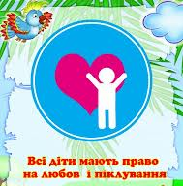  Традиційні родинні зустрічі  «Кожен має право всі свої таланти показати» |  |  |  | 03-07.11
 | 16.11 – Міжнародний день толерантності  Форма: | 16.11 – Всесвітній день боротьби з палінням  Форма: | Година спілкування класного керівника з учнівським колективом  Щотижня  Тематика: |  |  | Засідання батьківського комітету  Рейд - перевірка умов проживання учнів, схильних до правопорушень, складання актів. | 10-14.11
Індивідуальна робота. Корекційна програма
«Якщо ви безвідповідальні перед собою - інші будуть безвідповідальними поряд з вами».
 | дкд: 22.11- День пам’яті жертв голодомору та політичних репресій в Україні  Форма: | 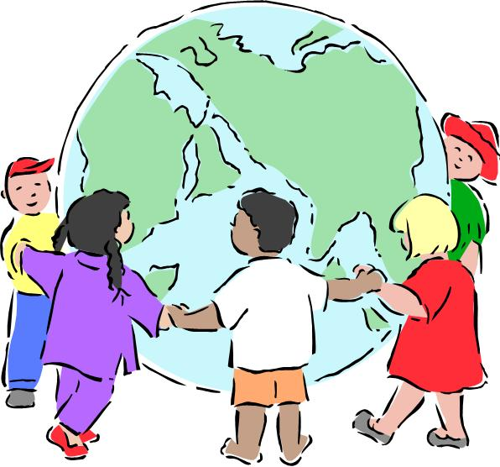  20.11 – Всесвітній день дітей  Форма: | Учнівське самоврядування в дії |  |  | Батьківські нотатки  ОБОВ’ЯЗКИ ДОРОСЛОГО НАСЕЛЕННЯ ЩОДО ЗАХИСТУ ДІТЕЙ У НАДЗВИЧАЙНИХ СИТУАЦІЯХ | 17-21.11
Етичний театр
21.11 – Всесвітній день привітань

 | Проект «Добродійна екологічна стежина». Гіпотеза: «Інколи допомогти тваринам під силу тільки тобі…» Дослідження - «Енергія добродійних рук» на тему: «Мешканці великої та малої стежинки» та трудова справа «Годівничка». |  | Акція «Збережи життя!»  Девіз: «Знати, щоб себе уберегти та комусь допомогти!»  Запобігання отруєнь. Поширення отруєння грибами, рослинами та їх насінням. Профілактика харчових отруєнь. Запобігання отруєнь хімічними речовинами |  |  |  | 24-28.11

1 | 2 | 3 | 4 | 5 | 6
грудень - Місячник добродійності
Загальношкільні виховні заходи
грудень | 06.12 – День збройних сил України  Форма: | 01.12.- Всесвітній день боротьби зі СНІДом  Форма: | 03.12 – Міжнародний день інвалідів  Перманентна добродійна операція «Я простягаю руку допомоги!» |  | 01-05.12
 | спортивна Розвага «У доброті й великодушності не слабкість, а сила!»
 | 14.12. – День добродійності в Україні.  День вшанування учасників ліквідації аварії на ЧАЕС  Форма: | 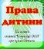  дкд: 10.12 – Всесвітній день прав людини  Тиждень правової освіти  «Всі діти є рівними у своїх правах» | Година спілкування класного керівника з учнівським колективом  Щотижня  Тематика: | Батьківські збори на тему:___________ | 08-12.12
 |  |  | Учнівське самоврядування в дії
 | Індивідуальна робота «Якщо ви цінуєте себе - інші будуть цінувати вас»
 | 19.12 – День Святого Миколая  Форма: | Акція «Збережи життя!»  Девіз: «Знати, щоб себе уберегти та комусь допомогти!»  Правила безпеки при користуванні газом. Запобігання отруєння чадним газом. Домедична допомога при отруєннях. |  |  | 15-19.12
 | Конкурс-виставка новорічних ялинок, виготовлених із підручних матеріалів. акція «Буде наша ялинонька жить!» |  | Традиційні родинні зустрічі  «Новорічне свято» |  | 22-26.12

1 | 2 | 3 | 4 | 5 | 6
січень
канікули | 01.01 – Всесвітній день миру Звернення «Нехай буде мир на планеті!» |  |  |  | 29.12 – 09.01
 | Проект «Добродійна екологічна стежина». Гіпотеза: «Інколи допомогти тваринам під силу тільки тобі…» самостійна трудова справа «Годівничка».
січень | 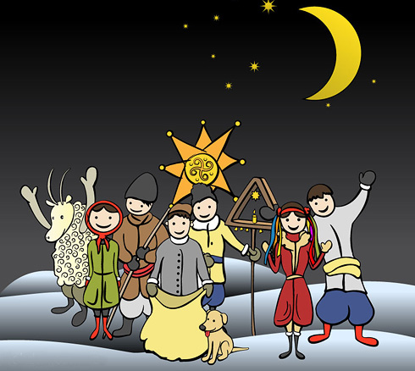  Народний календар – зимові свята  ФОРМА : | Моно-проект  «Знай свої права» Права «не знущайтеся наді мною»: право не бути жертвою війни, на захист від економічної експлуатації та примусової праці. | 11.01 - Всесвітній день «спасибі»  Форма: | Батьківська просвіта  Процес інклюзії в освіті - залучення дітей із особливими потребами та обмеженими можливостями за станом здоров'я до умов загальноосвітніх навчальних закладів. | 13-17.01
 | Індивідуальна добродійна справа «Дякую!» |  | Учнівське самоврядування в дії:
 | Індивідуальна робота. Корекційна програма:  «Якщо ви поважаєте себе - інші будуть поважати вас» |  | Година спілкування класного керівника з учнівським колективом  Щотижня  Тематика:
 | 22.01 – день Соборності України  ФОРМА : |  | 21.01 – Міжнародний день обіймів  Виставка світлин «Найніжніші обійми у світі» | Засідання батьківського комітету  Допомога в реалізації моно-проекту «Ланцюжок вітань» - відправити листівки з вітаннями в усі куточки України, попросити підтримати ідеї соборності. | 20-24.01
 | 29.01 - День пам’яті Героїв Крут | 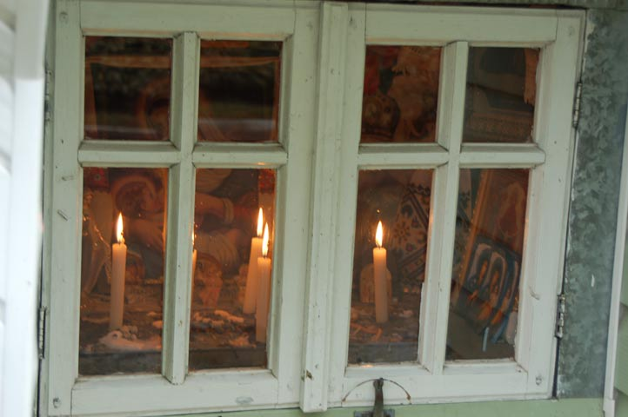  27.01 Міжнародний день пам’яті жертв Голокосту | Традиційні родинні зустрічі  «Кожен має право всі свої таланти показати» |  | 27-31.01

1 | 2 | 3 |  | 4 | 5 | 6
лютий
Загальношкільні виховні заходи
лютий | 02.02 - День бабака  ФОРМА : | Конкурс «Найзручніший будинок для птахів» |  | Учнівське самоврядування в дії | Допомога батьків у виготовленні шпаківень | 02-06.02
 | Індивідуальна робота «Якщо ви не прислухаєтесь до своїх почуттів - ніхто не буде розуміти вас»
 | 14.02 - День всіх закоханих  ФОРМА : | Груповий моно проект-традиція: «СЮРПРИЗ ВІД ЩИРОГО СЕРЦЯ» |  | Акція «Збережи життя!» Девіз: «Знати, щоб себе уберегти та комусь допомогти!»  Правила поведінки на кризі. Надання допомоги потерпілому на воді взимку |  | 09-13.02
 | 17.02 - Міжнародний день спонтанного вияву доброти  ФОРМА : | 21.02 - Міжнародний день рідної мови  ФОРМА : | Година спілкування класного керівника з учнівським колективом  Щотижня  Тематика: |  | Батьківські нотатки  Організація навчальних занять удома | 16-20.02
 | Проект «Добродійна екологічна стежина». Гіпотеза: «Інколи допомогти тваринам під силу тільки тобі…» Дослідження - «Енергія добродійних рук» на тему: «Мешканці великої та малої стежинки» та трудова справа «Шпаківня» |  |  | Учнівське самоврядування в дії | Батьківська просвіта  Концепція реалізації державної політики у сфері протидії поширенню наркоманії, боротьби з незаконним обігом наркотичних засобів, психотропних речовин та прекурсорів | 23-27.02
 | Індивідуальна робота  «Якщо ви чесні з собою - інші будуть чесними з вами» |  |  | 01.03 - Міжнародний день боротьби з наркоманією та наркобізнесом
1 | 2 | 3 |  | 4 | 5 | 6
березень - присвята великому кобзарю
Загальношкільні виховні заходи
березень | 08.03 - Міжнародний жіночий день  ФОРМА : |  |  | Традиційні родинні зустрічі  «Жінкам тепле слово і квіти» |  | 02-06.03
 | 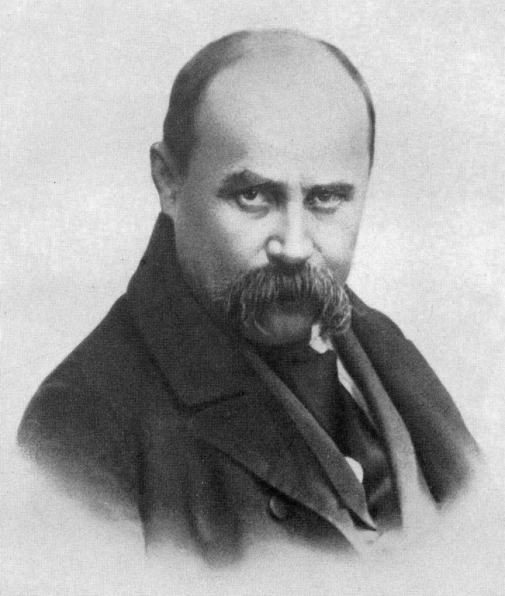Усний журнал «Тарасові заповіти»  Схаменіться! будьте люди,  Бо лихо вам буде  Т.Г.Шевченко.  Обніміться ж, брати мої,  Молю вас, благаю! |  |  | Година спілкування класного керівника з учнівським колективом  Щотижня  Тематика: | Індивідуальна робота з батьками | 09-13.03
 | 20.03 - День весняного рівнодення  21.03 – Міжнародний день поезії | Акція «Збережи життя!» Девіз: «Знати, щоб себе уберегти та комусь допомогти!» Правила безпеки з вибухонебезпечними предметами |  | Учнівське самоврядування в дії | Засідання батьківського комітету  Надання кваліфікованої допомоги неблагополучним сім'ям і функціонально неспроможним батькам | 16-20.03
 | Проект «Добродійна екологічна стежина». Гіпотеза: «Природа потребує дбайливого використання». Дослідження - «Енергія добродійних рук» на тему: «Рослини великої стежини (у парку чи лісі)» та акція «Первоцвіт» |  |  | Індивідуальна робота  «Якщо ви засуджуєте і критикуєте себе - інші чинитимуть так проти вас»
канікули | 27.03 - Міжнародний день театру | Етичний театр |  |  |  | 23-27.03
1 | 2 | 3 |  | 4 | 5 | 6
квітень - Місячник довкілля і людини
Загальношкільні виховні заходи
квітень | 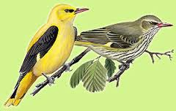  01.04 - Міжнародний день птахів  ФОРМА : | 02.04 – Міжнародний  день дитячої книги  ФОРМА : |  | Учнівське самоврядування в дії | Батьківська просвіта Просвітницько-профілактичні заходи з питань протидії торгівлі людьми | 30.03 –03.04
 | 01.04 – День сміху «Весела розвага»
 | 07.04 - Всесвітній день здоров’я  ФОРМА : | 12.04 - Всесвітній день авіації і космонавтики  ФОРМА : |  | Година спілкування класного керівника з учнівським колективом  Щотижня  Тематика: | Участь батьків у підготовці та проведенні заходів до Всесвітнього дня здоров’я | 06-10.04
Індивідуальна робота
«Якщо ви довіряєте собі - інші будуть довіряти вам»
 | 18.04 - Український День навколишнього середовища  ФОРМА : | Моно-проект  «Знай свої права» Права «я маю власну думку»: право виражати свої погляди, сповідувати свою власну релігію, об'єднуватися з іншими, отримувати інформацію. |  | Традиційні родинні зустрічі  «Кожен має право всі свої таланти показати» |  | 13-17.04
 | 22.04 - Міжнародний день Землі  ФОРМА : | 26.04 – Міжнародний день пам’яті Чорнобиля  ФОРМА : |  | Акція «Збережи життя!» Девіз: «Знати, щоб себе уберегти та комусь допомогти!»  Правила безпеки користування електроприладами, з джерелами електроструму | Засідання батьківського комітету  Участь батьків і допомога в трудовій справі «Квітники біля школи» | 20-24.04
 | Проект «Добродійна екологічна стежина». Гіпотеза: «Природа потребує дбайливого догляду та використання». Дослідження - «Енергія добродійних рук» на тему «Ландшафтний дизайн » та трудова справа «Квітники біля школи»
Індивідуальна робота
«Якщо ви брешете собі - інші будуть брехати вам»
1 | 2 | 3 |  | 4 | 5 | 6
травень
травень | 01.05 - Свято Весни і Праці  ФОРМА :  03.05 - День Сонця  ФОРМА : | 29.04 - Міжнародний день танцю  ФОРМА : |  | Учнівське самоврядування в дії | Батьківські збори на тему:____________ | 27.04 – 01.05
 |  | Індивідуальна робота  «Якщо ви любите себе - інші будуть любити вас» | Година спілкування класного керівника з учнівським колективом  Щотижня  Тематика:
 | 09.05 – День Перемоги  ФОРМА : | 11.05 - День матері в Україні  ФОРМА : |  | ІДТС (Індивідуальна Добродійна Творча Справа): «Матусю, дай ручки твої поцілую»; | Засідання батьківського комітету | 04-08.05
 | 17.05 - День Європи в Україні  ФОРМА : | 15.05 - Міжнародний день сім’ї  ФОРМА : |  | Традиційні родинні зустрічі  Свято родинної творчості «Бережемо традиції народу» |  | 11-15.05
 | 21.05 - Всесвітній день культурного різноманіття в ім’я діалогу та розвитку  ФОРМА : | 22.05 - Міжнародний день біологічного різноманіття  ФОРМА : |  | 18.05 – Міжнародний день музеїв  ФОРМА : | Батьківські нотатки  Організація та безпека літнього відпочинку | 18-22.05
 | Проект «Добродійна екологічна стежина». Гіпотеза: «Місце відпочинку має бути чистим!» Дослідження - «Енергія добродійних рук» на тему: «Рослини великої стежини (у парку чи лісі)» та трудова справа «Зупинимо сміттєву повінь».
 | Свято Останнього дзвоника «Прощавай, люба школо!»
 | 31.05 - Всесвітній день без тютюну  ФОРМА : | 24.05 - Європейський День Парків  ФОРМА : |  | Традиційні родинні зустрічі  «Кожен має право всі свої таланти показати» |  | 25-29.05

